Государственный Университет Молдовы

Факультет Математики и Информатики

Департамент Прикладной Информатики

**Лабораторная работа №2**

Tema: „Обработка текстовых файлов **MS-DOS** с помощью команд **SORT, FIND, MORE**. Перенаправление информации”

Выполнила студентка группы IA 2304: **Шелестян А.**

Проверил преподаватель:

**Препелица А.**

Кишинэу, 2023

**Оглавление**

**Условия выполнения лабораторной работы** 3

**Примеры выполнения команд SORT, FIND, MORE с ключами** 4

**1. Команда SORT** 4

/r 5

/+n 5

/O 6

**2. Команда Find** 6

/v 7

При вводе команды find с дополнительным ключом /v выводит все строки текстового файла КРОМЕ заданного в стоке. В данном случае ищет все дни недели кроме «Tuesday». Во втором случае все дни недели, которые не содержат букву «t». 7

/i 7

/c 8

/n 8

**3. Команда MORE** 9

/s 10

/+n 11

/tn 11

**Перенаправление стандартных операций ввода/вывода: «<», «>», «>>». Использование pipe каналов «|».** 12

< - перенаправление ввода. Данные считываются не с клавиатуры, а из файла или другого устройства. 12

**>, >>** 13

**|** 14

**II.** 14

**III.** 16

**Выводы** 18

**ЛИТЕРАТУРА** 19

**Условия выполнения лабораторной работы**

1. Привести примеры выполнения команд MS-DOS (с ключами и с соответствующими комментариями и скриншотами):

Sort (/r, /+n, /o), Find (/v, /i, /c, /n), More (/s, +n, /tn)

Перенаправление стандартных операций ввода/вывода: «<», «>», «>>». Использование pipe каналов «|».

1. Фильтры, конвейеры  
   1. Вывести на экран только объекты корневого каталога диска D:,  
   созданные, например, 01.02.2023 и отсортированные по имени в обратном порядке.  
   2. Вывести на экран содержимое корневого каталога диска D:, кроме  
   объектов созданные , например, 30.01.2023.  
   3. Вывести количество файлов из текущей директории, которые  
   содержат слово “информатика” (например).  
   4. Вывести на экран в алфавитном порядке файлы .ехе с корневого  
   каталога диска С:.  
   5. Вывести на экран все .txt файлы с корневого каталога диска С:  
   созданные 16.01.2023 в 11.30, например.
2. Сортировка  
   1. Ввести с клавиатуры несколько имён.  
   2. Отсортировать их в алфавитном порядке, результат перенаправить  
   в файл f.txt.  
   3. Добавить несколько новых имён в файл f.txt.  
   4. Вывести на экран содержимое файла f1.txt в обратном алфавитном  
   порядке.

**Примеры выполнения команд SORT, FIND, MORE с ключами**

1. **Команда SORT**

Это команда для вывода текстовых строк в определенном порядке. Проще говоря, для сортировки. Ее можно использовать для сортировки текста из одного или нескольких файлов или c помощью нее может быть выполнена сортировка вывода linux для какой-либо команды. Это может быть полезно во многих случаях. Например, отсортировать файлы по размеру в выводе команды du или собрать частотность использования команд из истории.

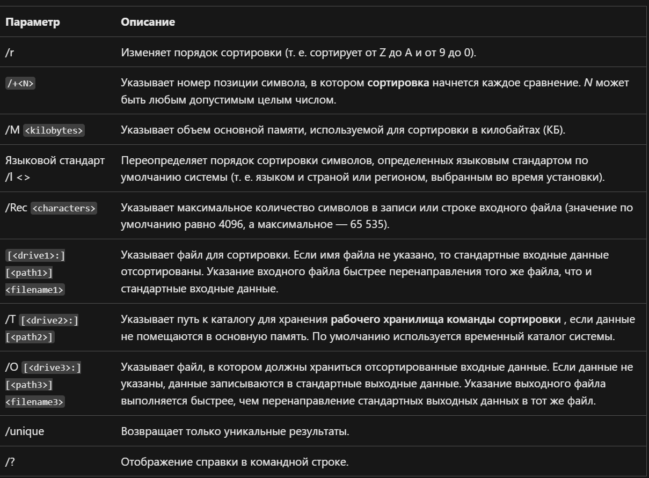

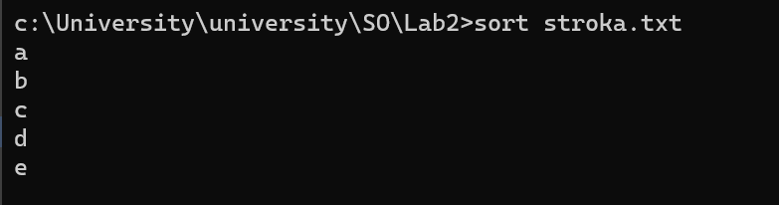

При вводе команды sort мы сортируем строки в текстовом документе.

## /r

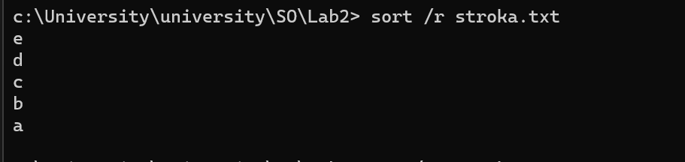

При вводе команды sort с дополнительным ключом /r мы можем отсортировать файл в обратном порядке.

## /+n

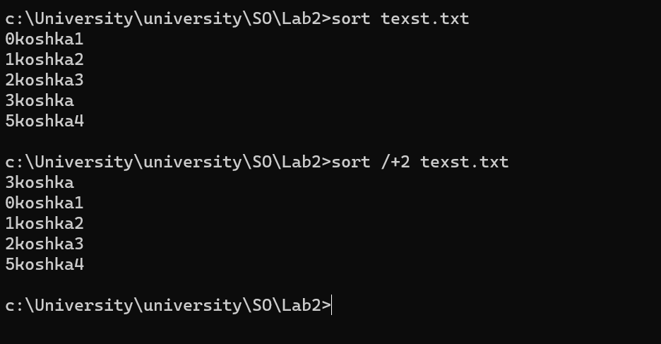

При вводе команды sort с дополнительным ключом /+n (вместо n мы прописываем любое целое число) мы сортируем начиная с определенного символа в каждой строке в текстовом документе. В данном случае с 2 символа.

/O 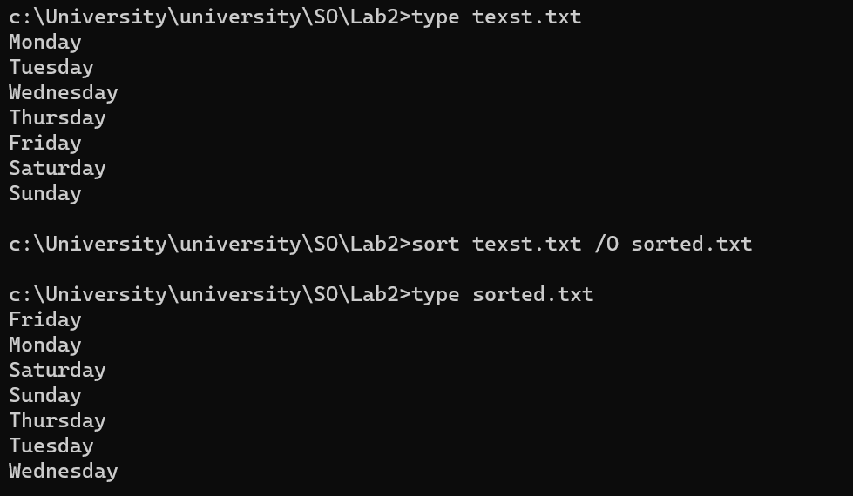

При вводе команды sort с дополнительным ключом /o мы записываем отсортированный вывод в файл.

1. **Команда Find**

Команда **find** - это одна из наиболее важных и часто используемых команд системы Linux. Это команда для поиска файлов и каталогов на основе специальных условий. Ее можно использовать в различных обстоятельствах, например, для поиска файлов по разрешениям, владельцам, группам, типу, размеру и другим подобным критериям.

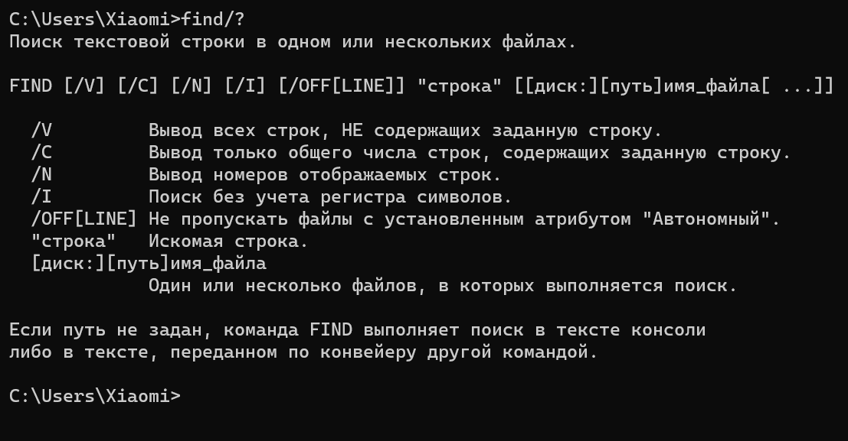

/v  
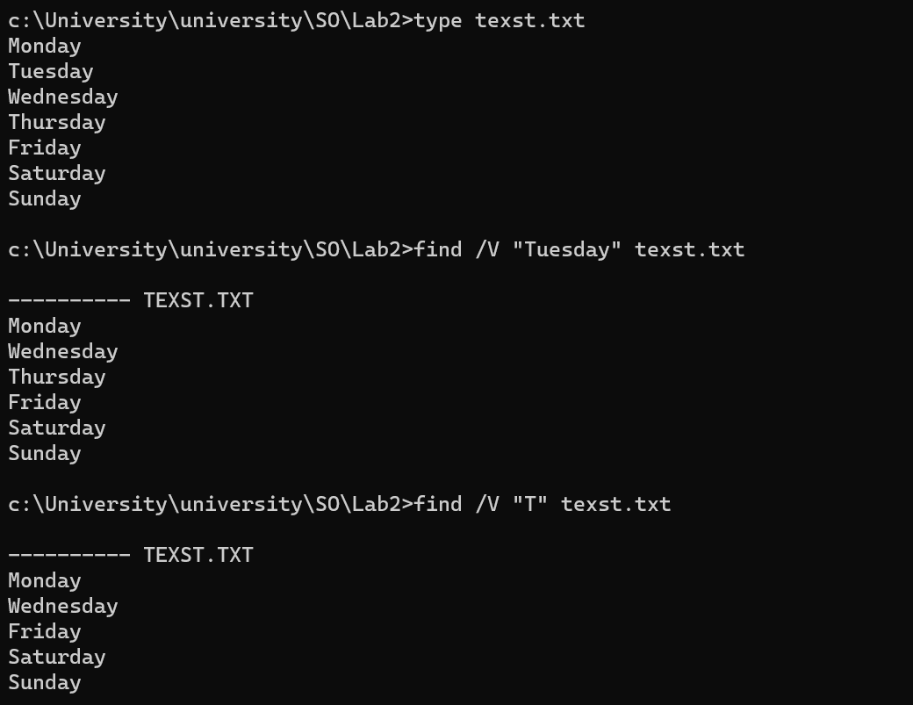

При вводе команды find с дополнительным ключом /v выводит все строки текстового файла КРОМЕ заданного в стоке. В данном случае ищет все дни недели кроме «Tuesday». Во втором случае все дни недели, которые не содержат букву «T».

## /i

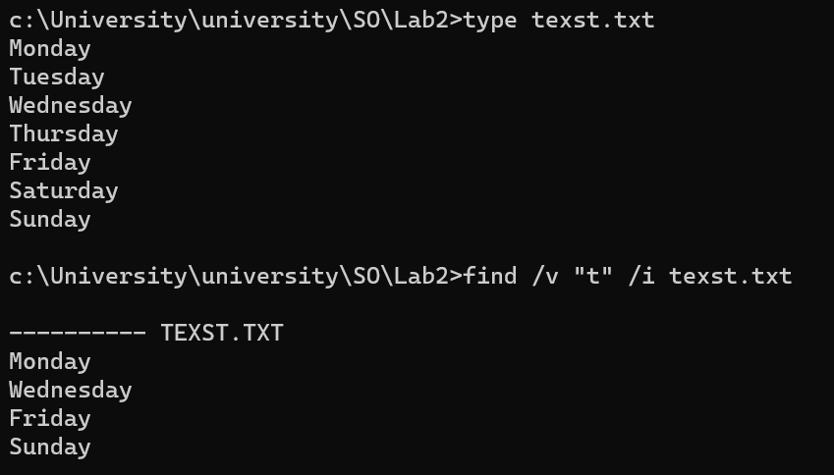

При вводе команды find с дополнительным ключом /i производится поиск без учета регистра символа.

/c

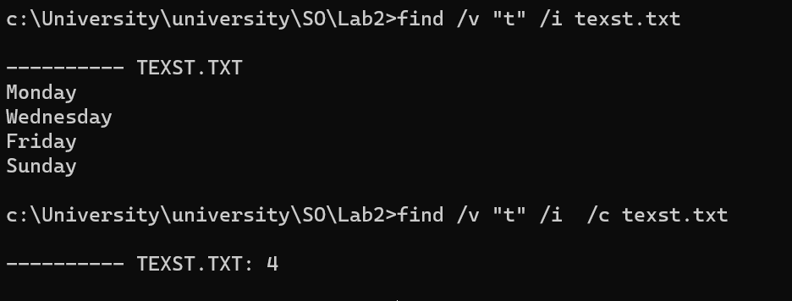

При вводе команды find с специальным ключом /c мы можем узнать общее количество найденных по заданным параметрам строк в текстовом документе.

## /n

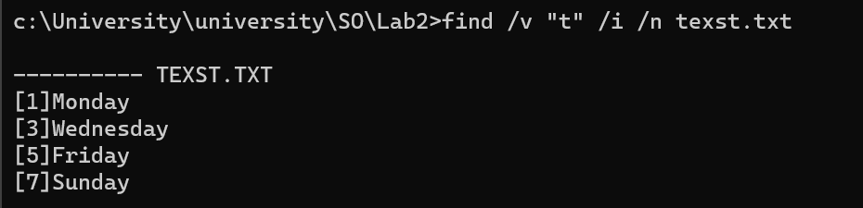

При вводе команды find с ключом /n мы можем пронумеровать строки. В данном случае изначально мы пронумеровали строки, затем задаем поиск дней недели кроме тех которые содержат букву “t” не обращая внимание не регистр.

1. **Команда MORE**

Команда **more** предназначена для постраничного просмотра файлов в терминале Linux. Своим названием она обязана надписи more (в русскоязычном варианте — дальше), появляющейся внизу каждой страницы.

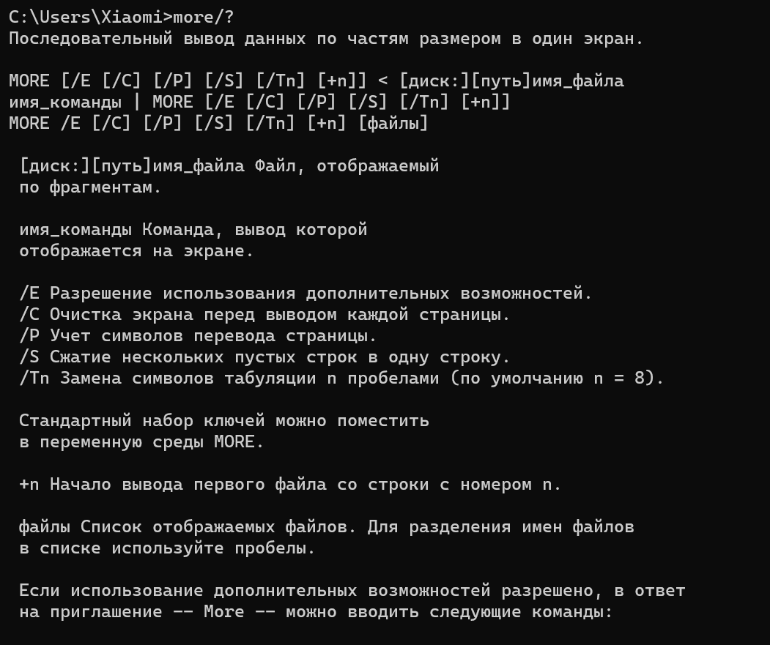

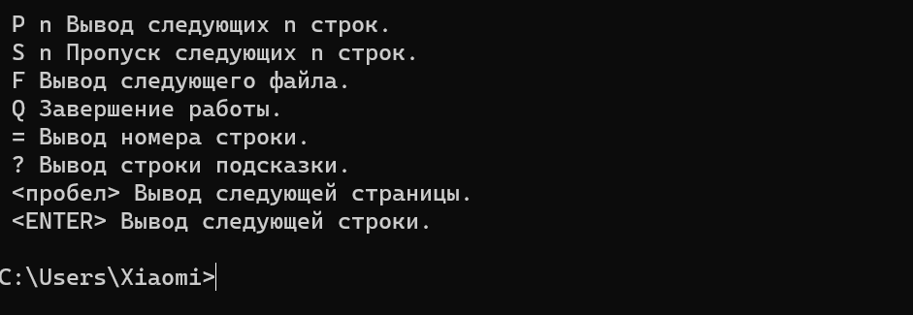

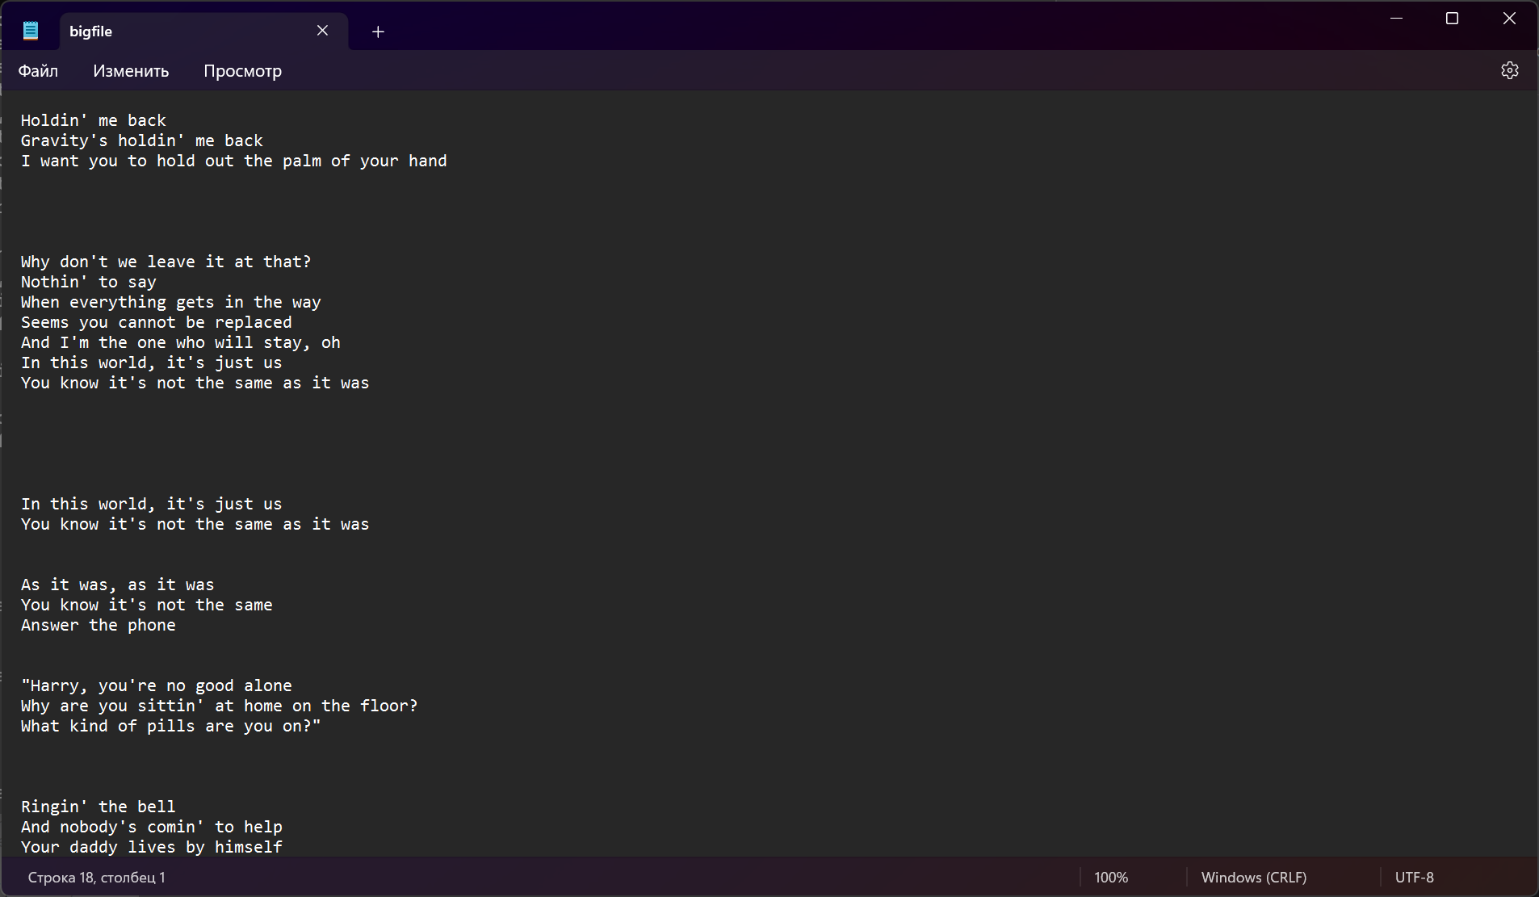

## /s

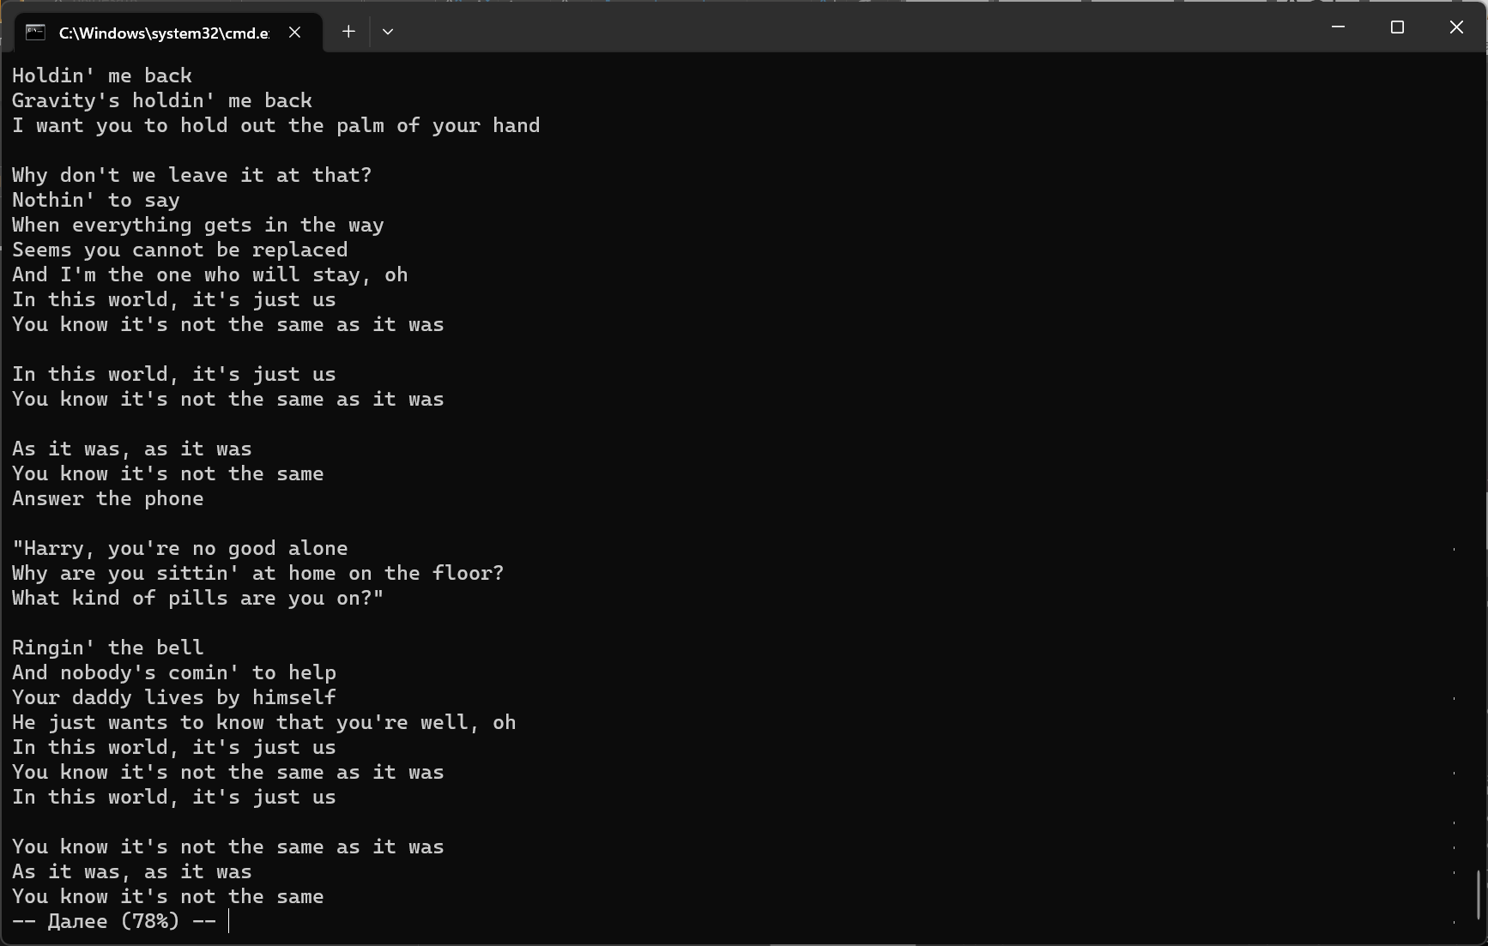

При воде команды more с ключом /s мы можем сжать несколько пустых строк в одну.

## /+n

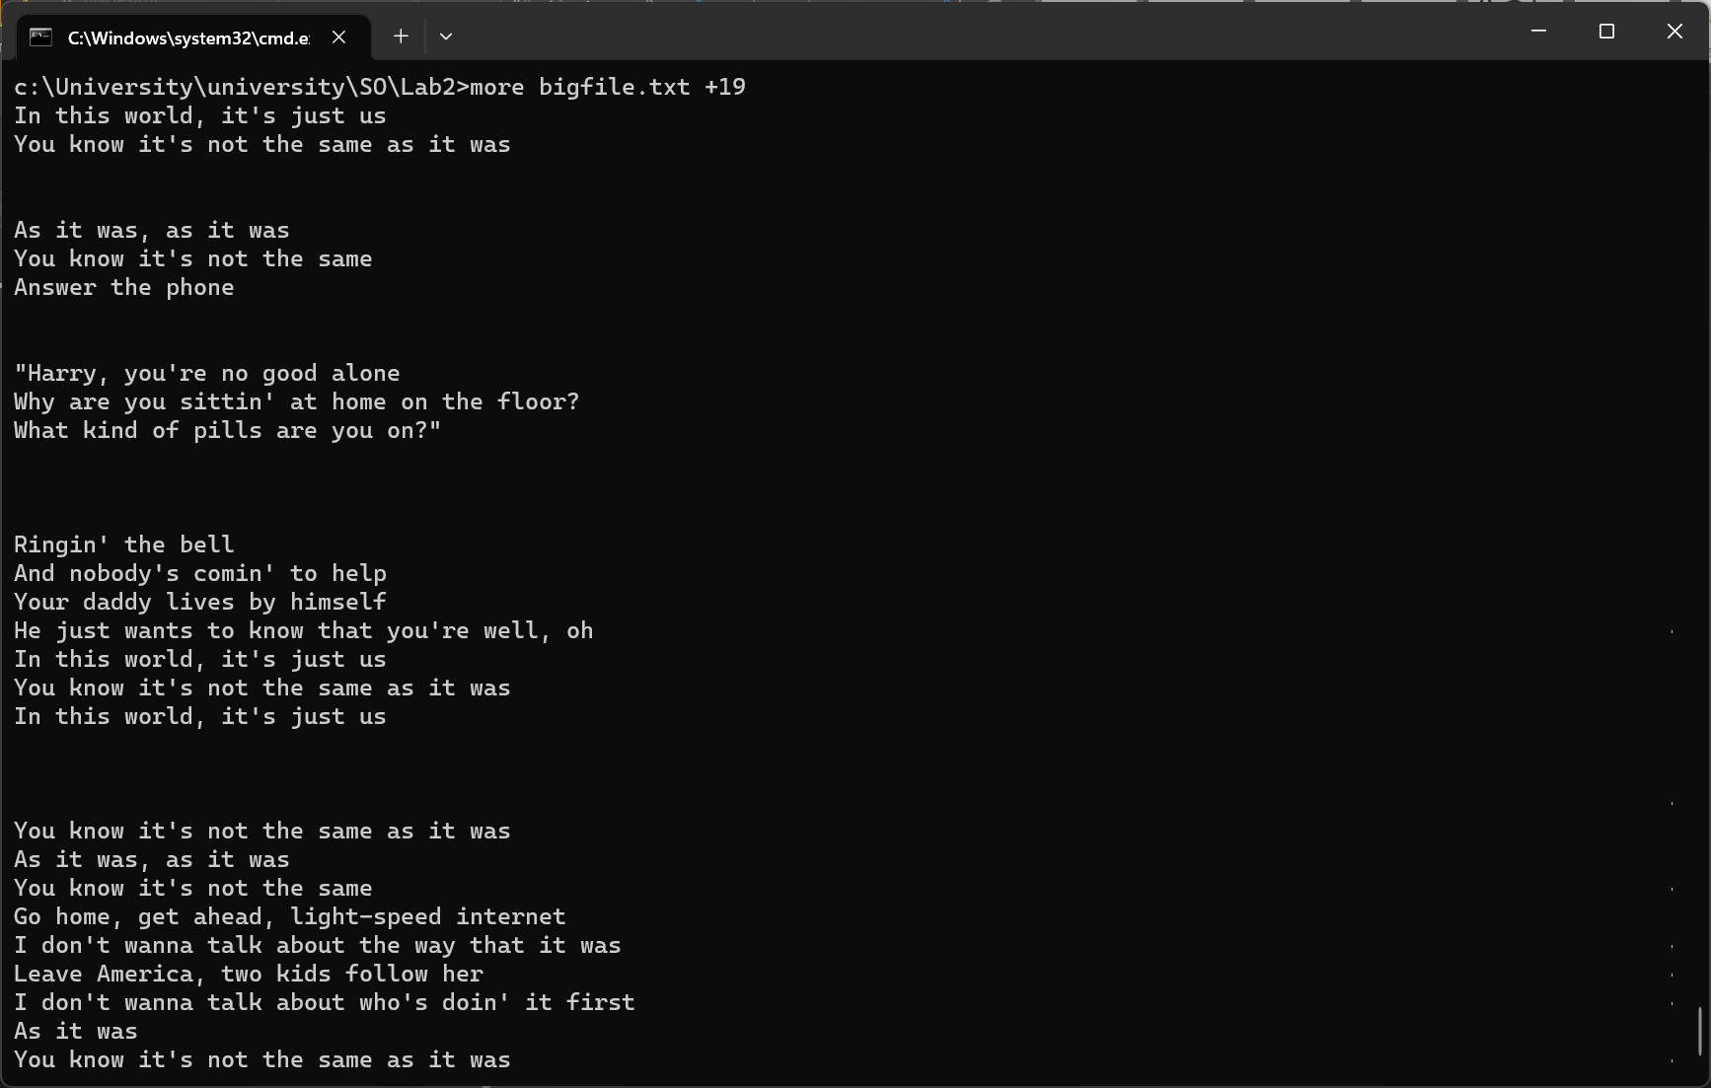

При вводе команды more с ключом /n мы можем вывести текст текстового документа с определенной строки, в данном случае мы задаем +19 и на экране отображается текст который находится после 19 строки.

## /tn

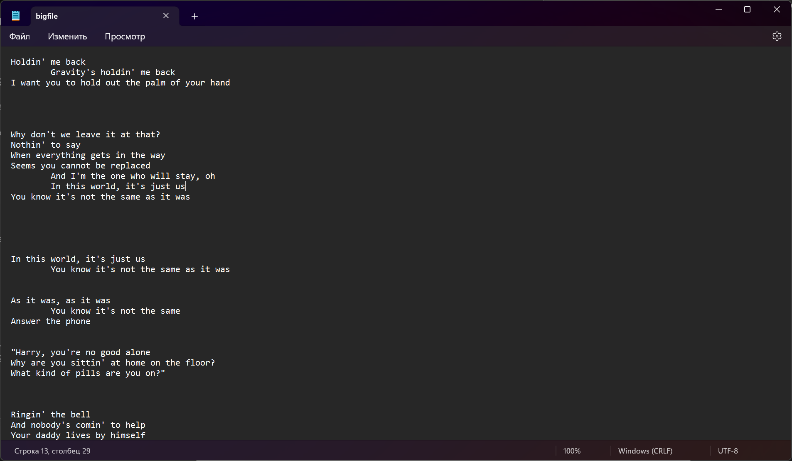

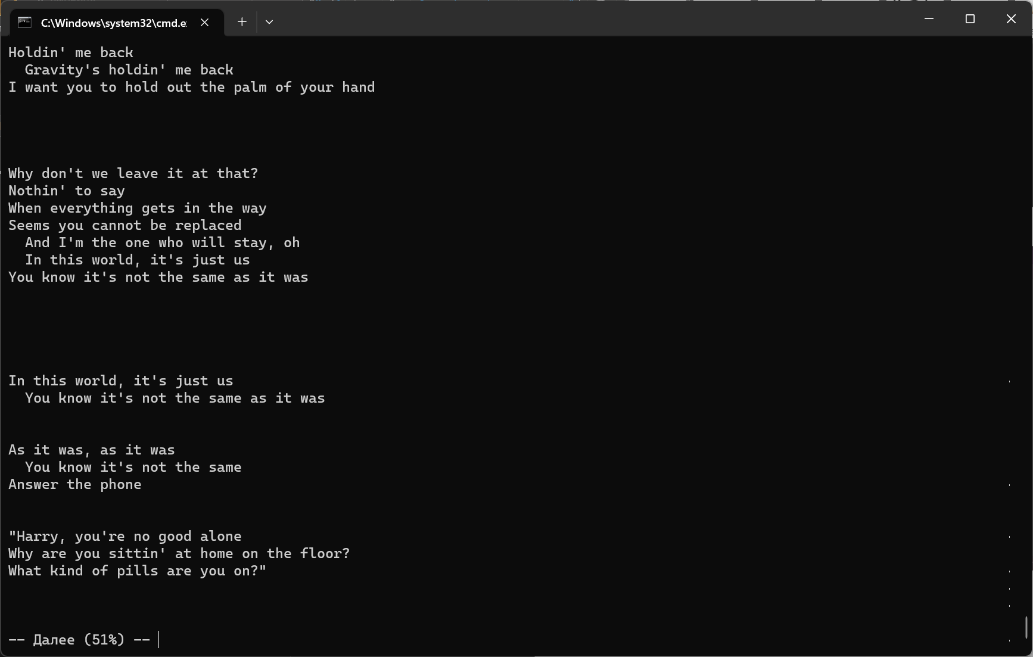

При вводе команды more с ключом /tn мы можем заменить табуляции в текстовом документе заданным количеством пробелов.

**Перенаправление стандартных операций ввода/вывода: «<», «>», «>>». Использование pipe каналов «|».**  
 **<  
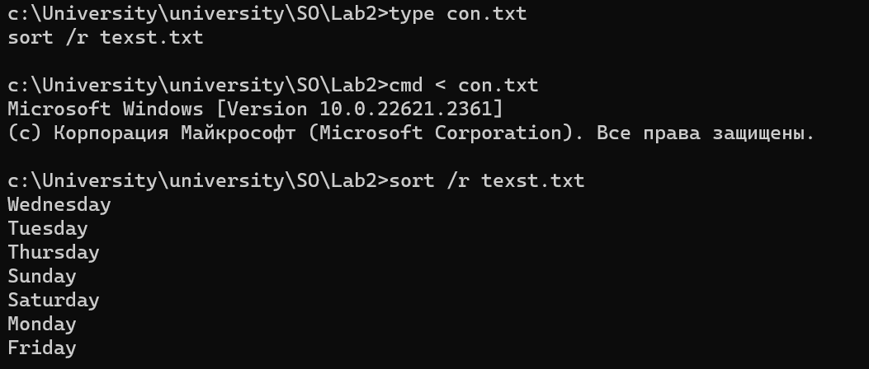**

< - перенаправление ввода. Данные считываются не с клавиатуры, а из файла или другого устройства.**>, >>**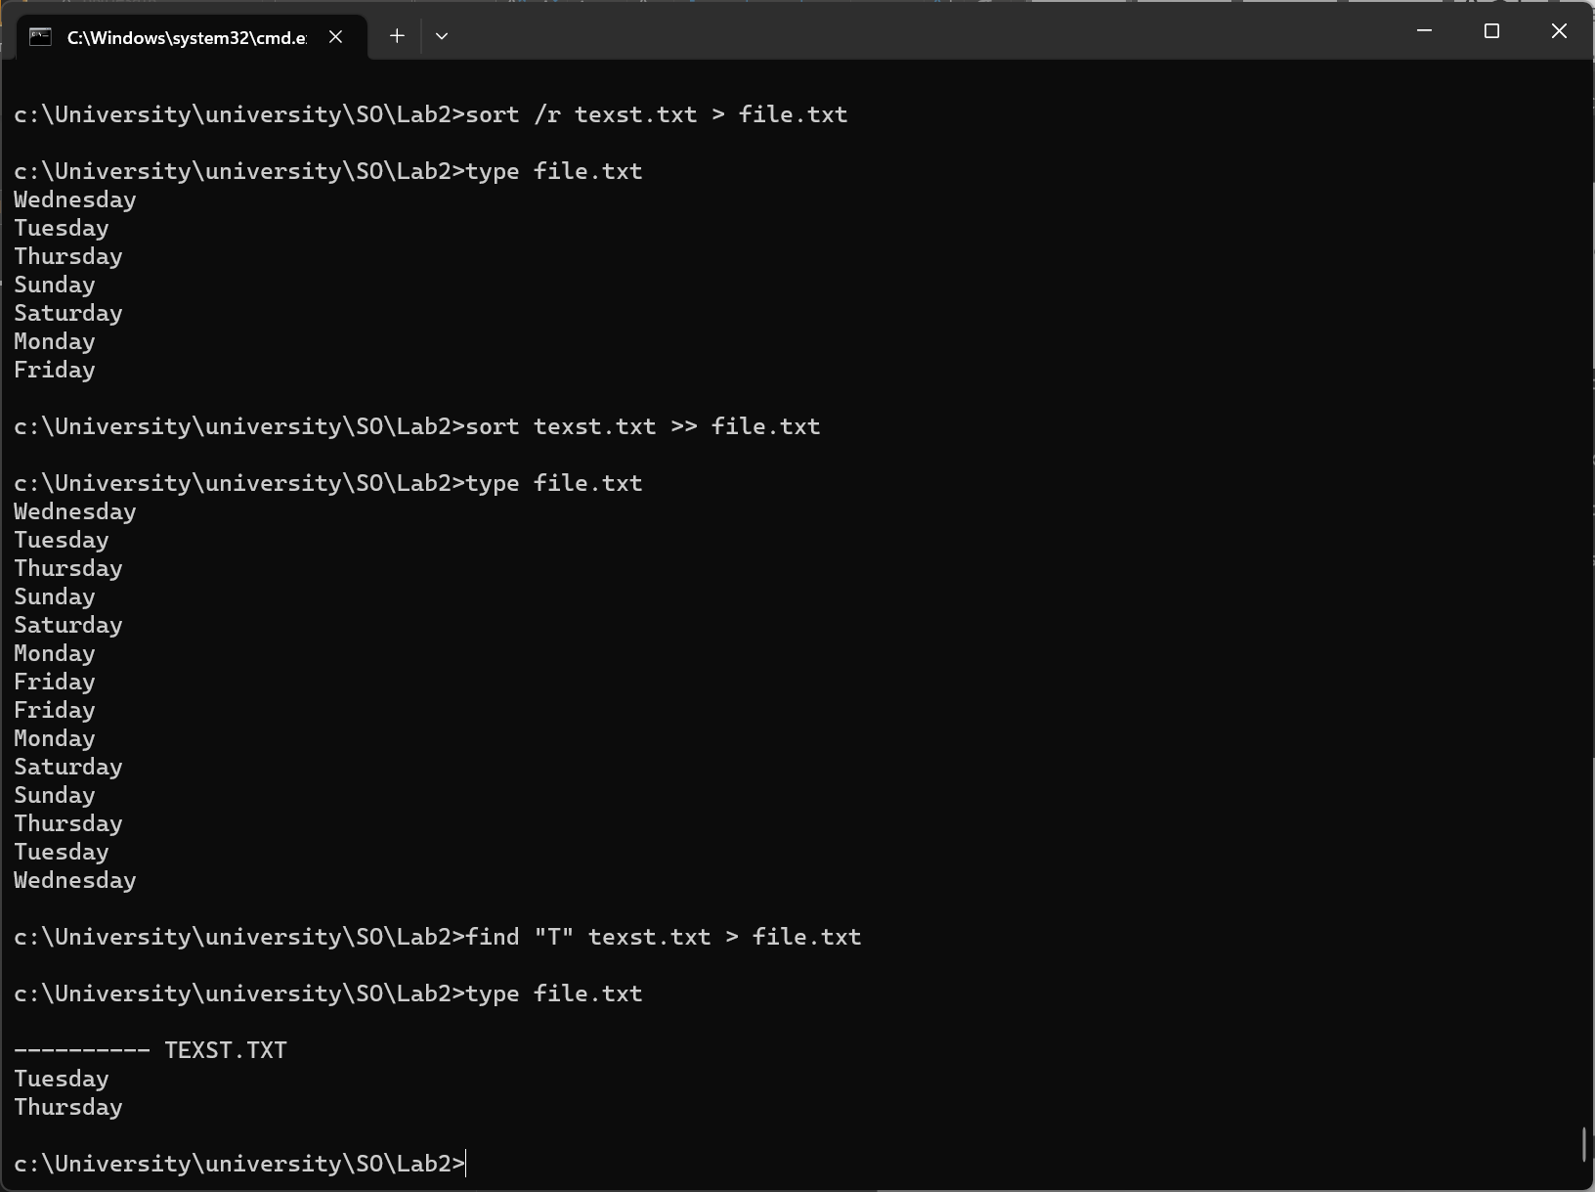

> - перенаправление вывода. Выходные данные записываются в файл или передаются на указанное устройство.

>> - то же, что и в предыдущем случае, но данные записываются в конец файла.**|**

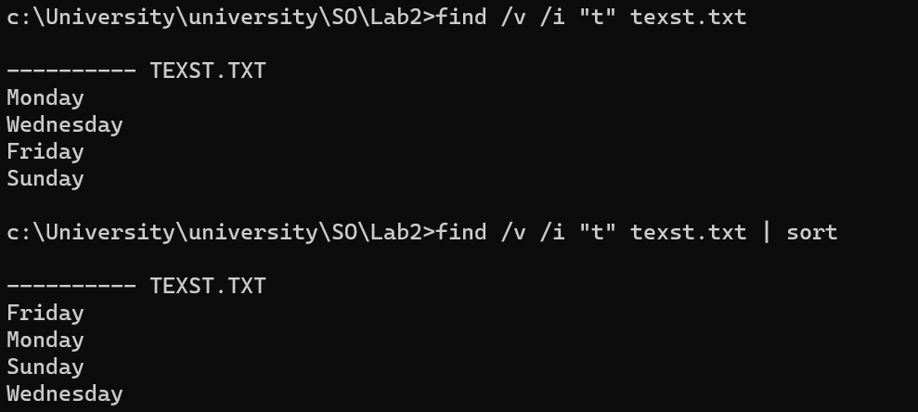

| - вывод первой команды перенаправить на вход следующей за ней.

**II.**

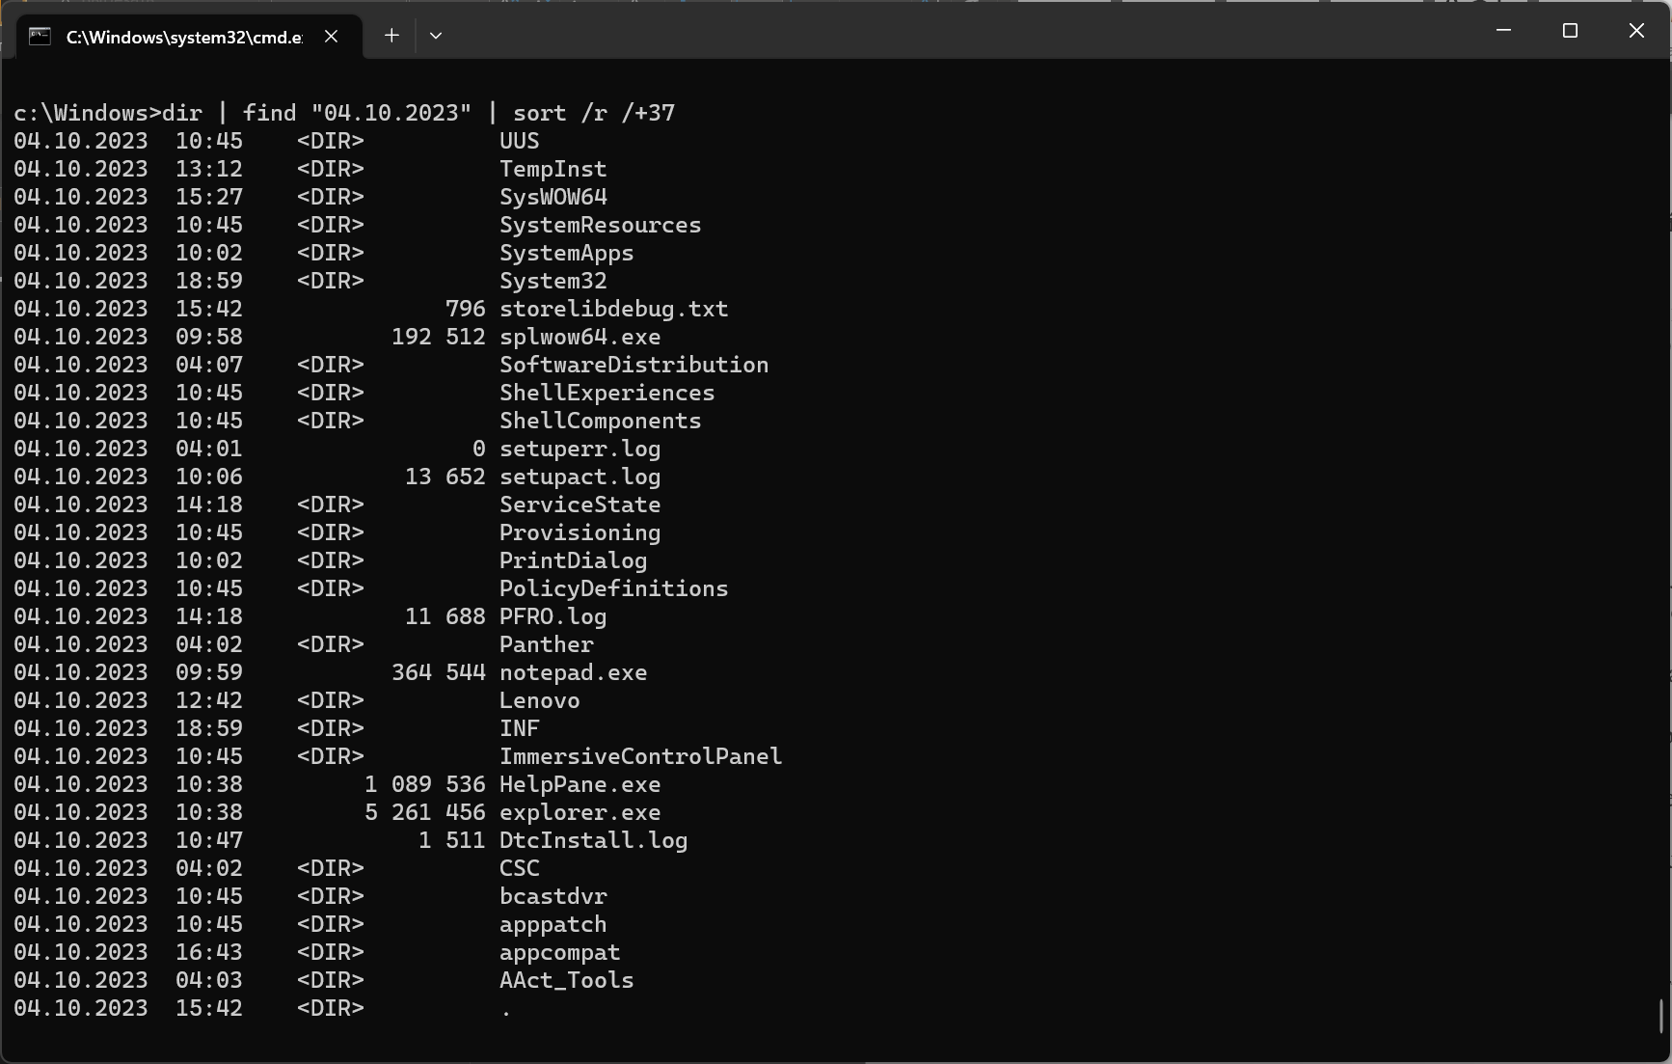

Выводим информацию о текущей директории и файлах внутри нее. Далее через команду Find находим файлы, созданные в определенную дату, а также через команду sort с дополнительным ключом /r и /n мы сортируем файлы в обратном порядке с определенной строки. В данном случае с 37.

1. 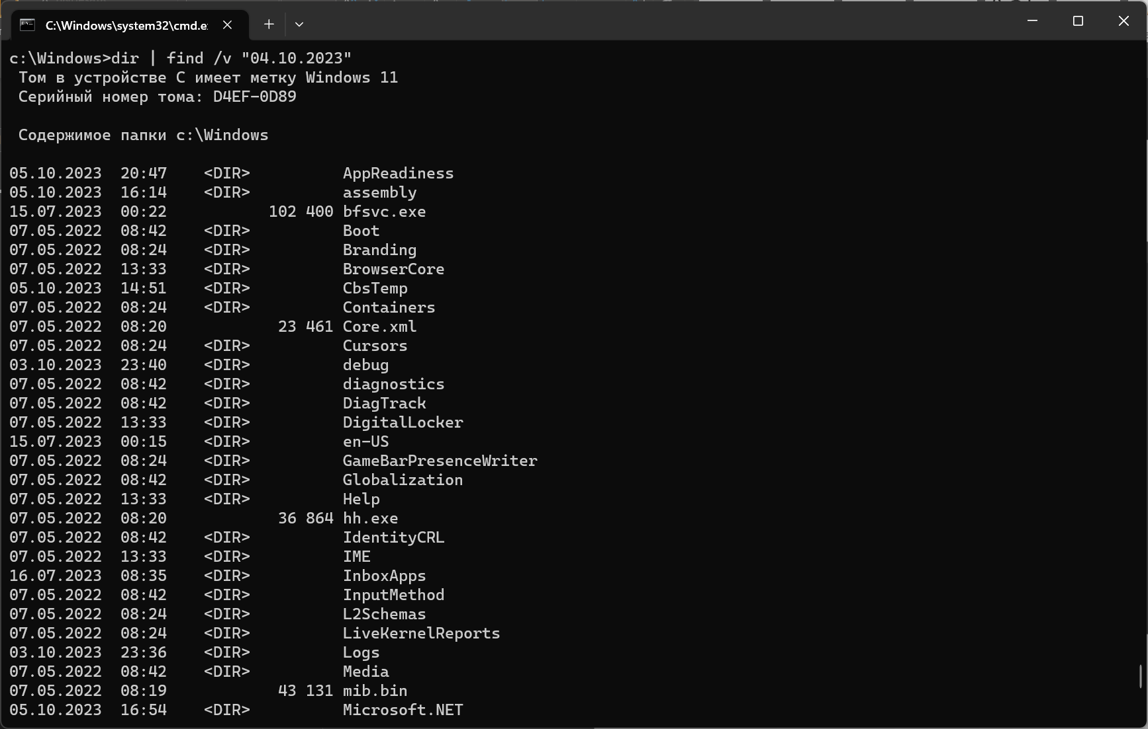

Выводим информацию о текущей директории и файлах внутри нее, далее через команду find с дополнительным ключом /V находим все файлы созданные кроме даты которую мы прописываем в строке. В данном случае находим все файлы кроме тех, которые были созданы 04.10.2023.

1. 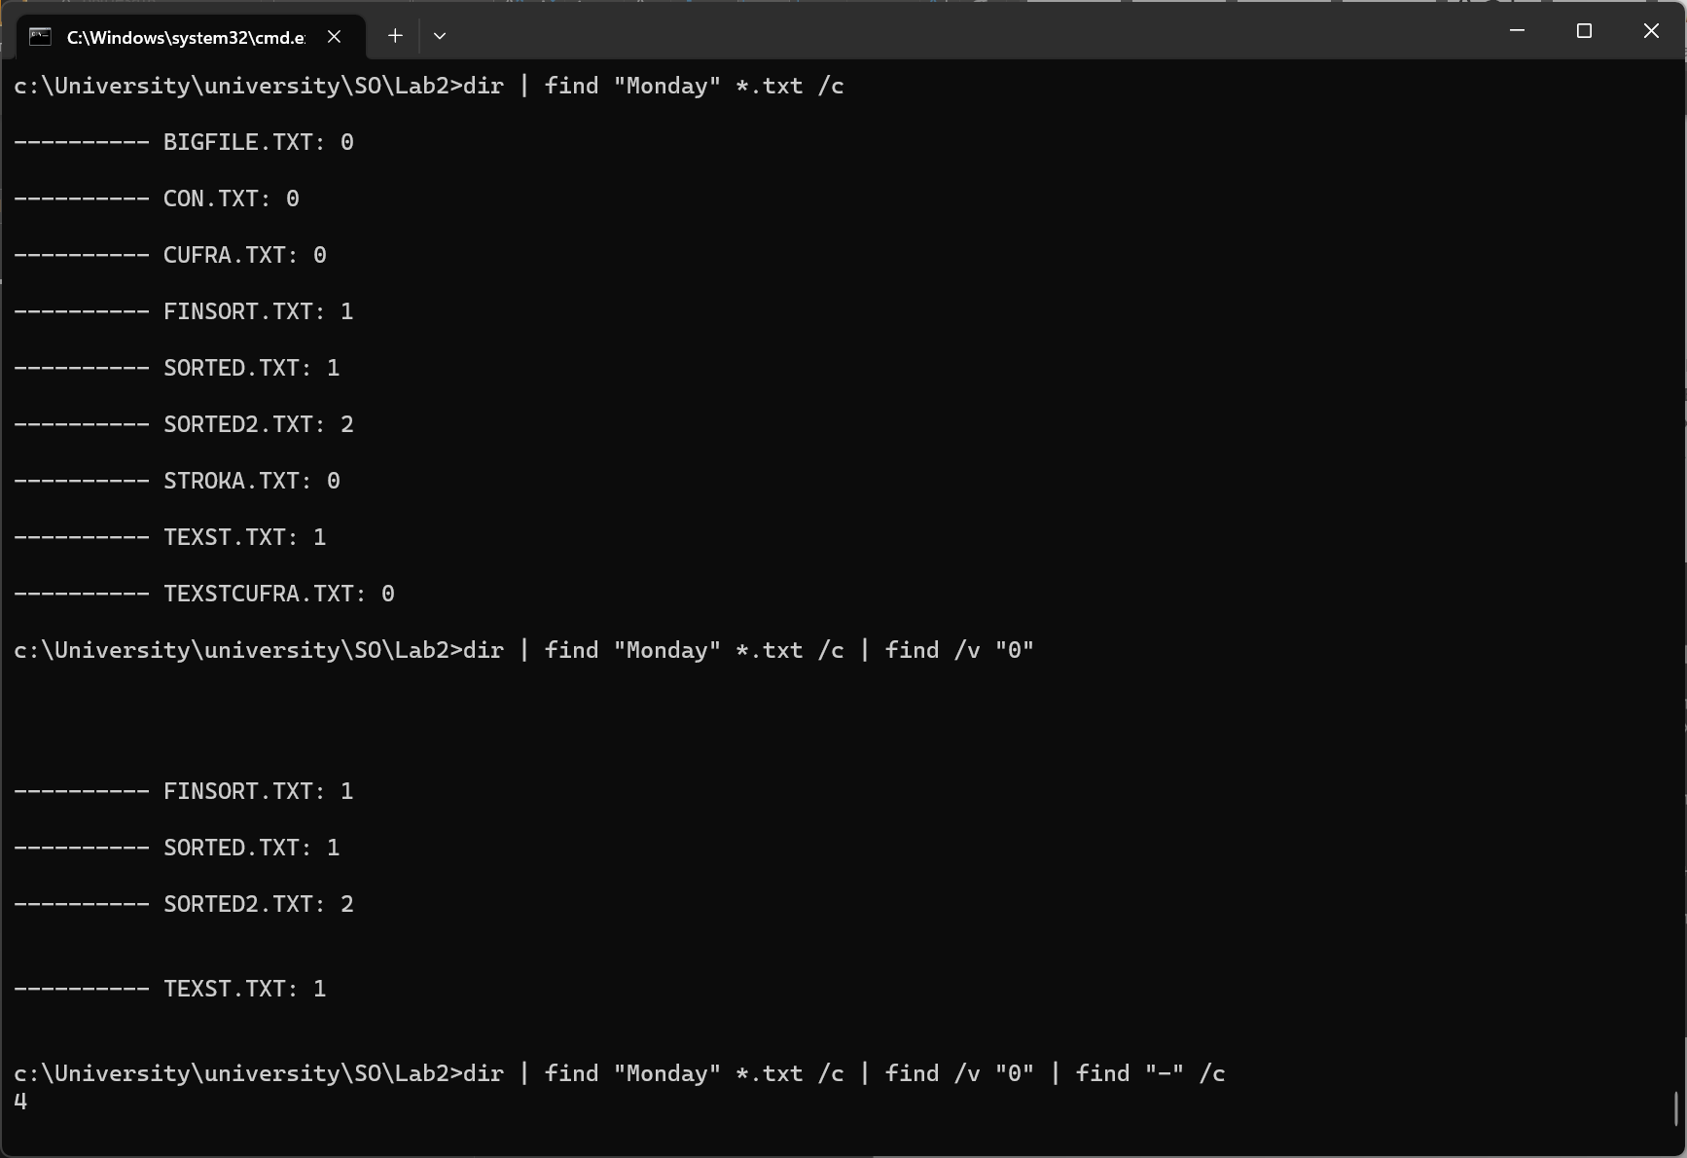

Работая далее в директории через команду Find мы находим все текстовые файлы в которых упоминается слово «Monday», далее через команду find с ключом /c выводим на экран общее количество текстовых документов и через ключ /v скрываем те текстовые файлы в которых интересующего нас слова нет.

1. 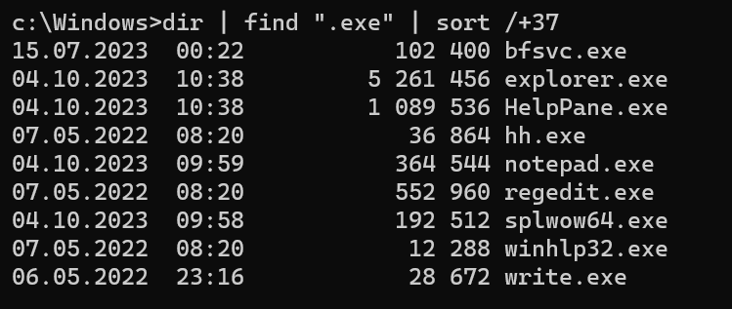

Выводим информацию о текущей директории и файлах внутри нее, через команду find задаем поиск файлов «.exe», через команду sort с ключом /+37 выводим на экран в данном случае найденные документы с 37 строки.

1. 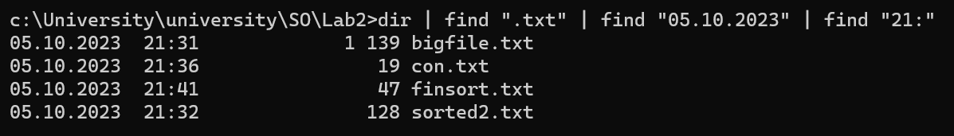

Выводим информацию о текущей директории и файлах внутри нее через команду find задаем поиск на документы с разрешением «.txt» и задаем поиск через эту же команду дату которая нас интересует а также время.

**III.**

**1)** 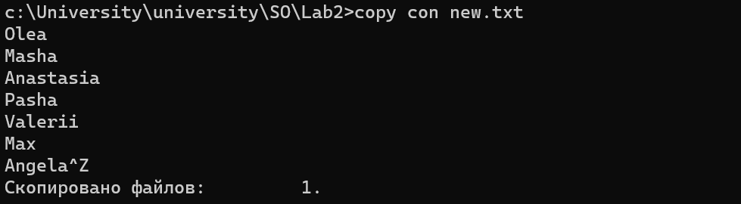

Через команду copy con создаем новый тестовый документ в котором выводим имена с клавиатуры.

**2)  
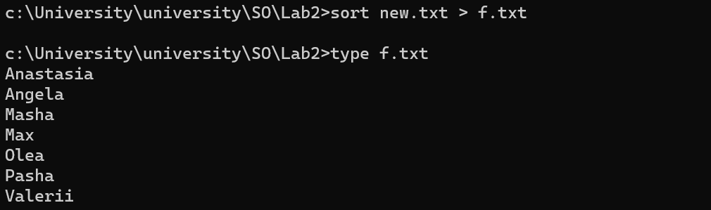**

Отсортировала текст в документ в алфавитном порядке, результат перенаправила в файл f.txt.

**3)  
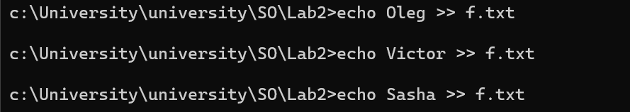  
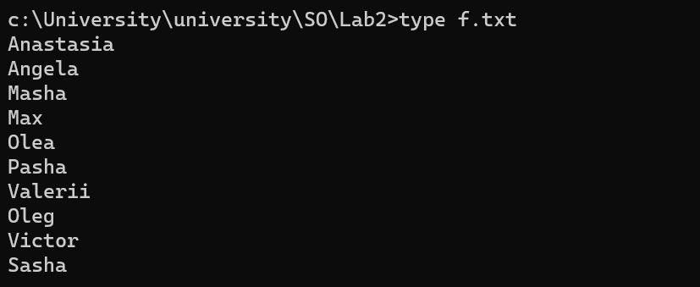**

Добавила несколько новых имён в файл f.txt.

**4)**

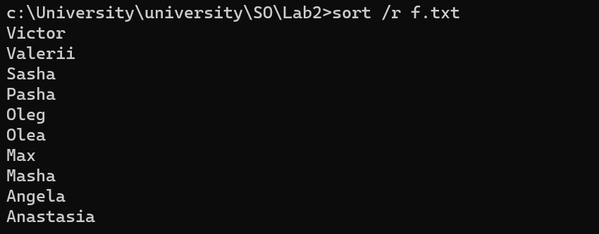

Вывела

на экран содержимое файла f1.txt в обратном алфавитном  
порядке.

# **Выводы**

Команды MS-DOS (или команды командной строки) нужны для управления компьютером и выполнения различных задач без использования графического интерфейса. Вот несколько основных целей, для которых они используются

1. Запуск программ: Вы можете использовать команды MS-DOS для запуска приложений, файлов и скриптов на вашем компьютере.
2. Управление файлами и папками: С помощью команд можно создавать, копировать, перемещать, переименовывать и удалять файлы и папки на жестком диске.
3. Работа с дисками и носителями информации: Вы можете форматировать диски, просматривать содержимое носителей информации, а также создавать резервные копии данных.
4. Настройка системы: Команды MS-DOS позволяют изменять параметры системы, настраивать сетевые соединения, устанавливать и удалять программное обеспечение.
5. Диагностика и ремонт: Они также полезны для выполнения диагностики системы, поиска и устранения проблем, а также проверки состояния жестких дисков и других компонентов.
6. Автоматизация задач: С помощью команд можно создавать скрипты и пакетные файлы, которые выполняют серию операций автоматически.

Команды MS-DOS предоставляют более гибкий и мощный способ управления компьютером по сравнению с графическим интерфейсом, и они по-прежнему используются в некоторых сценариях администрирования и обслуживания компьютеров.

# **ЛИТЕРАТУРА**

1. <https://flibusta.su/book/30223-komandnaya-stroka-cmd-uchebnoe-posobie/read/>
2. <https://learn.microsoft.com/ru-ru/windows-server/administration/windows-commands/cmd>